Форум электротехники и инженерных систем в Уфе объединил более 2250 профессионалов
39-й Форум ЭТМ прошел в Башкортостане 9 ноября 2023 года и объединил строителей, проектировщиков, системных интеграторов, сборщиков щитового оборудования, монтажников инженерных систем, руководителей и специалистов предприятий различных отраслей промышленности, энергетики и торговли.

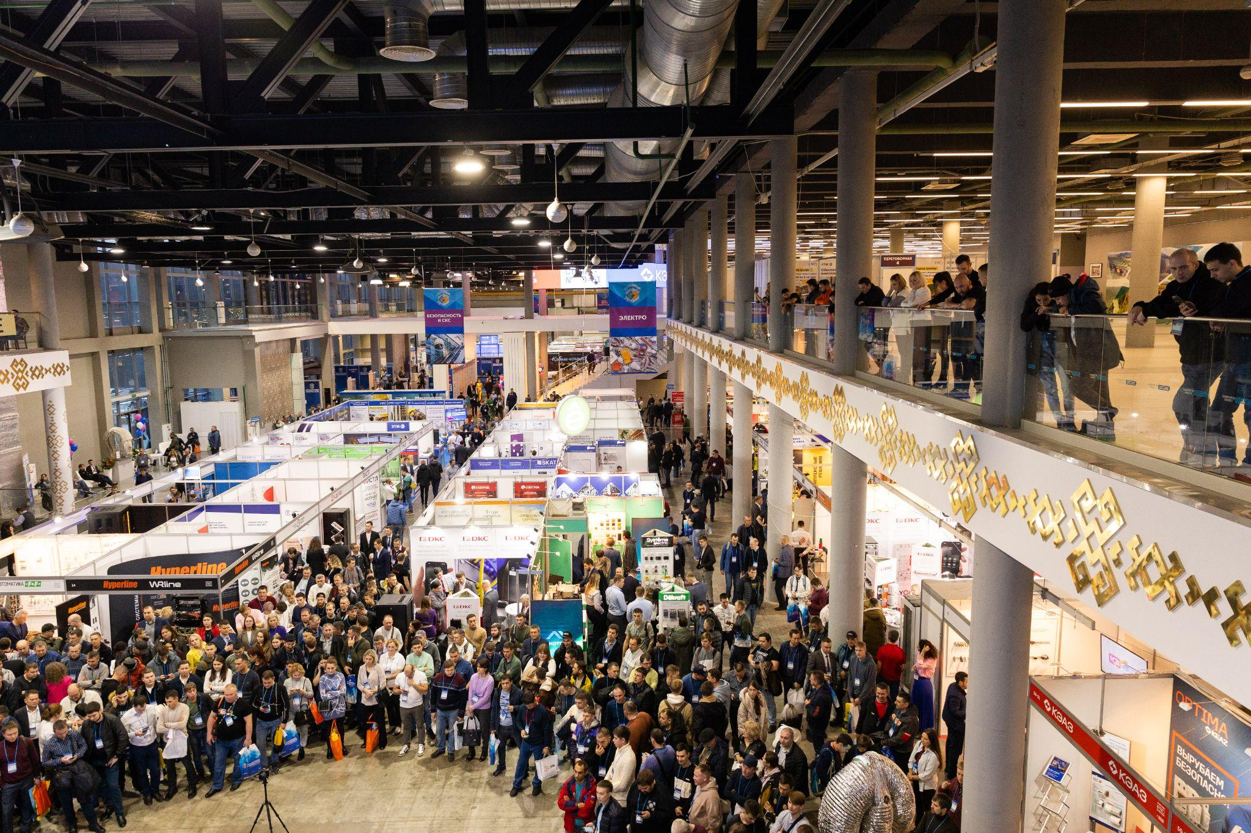

От лица правительства республики Башкортостан гостей Форума приветствовал Первый заместитель министра Министерство торговли и услуг республики Башкортостан Азат Аскаров. Он отметил, что «подобные мероприятия — это компас, который позволит специалистам ориентироваться среди сотен производителей и многообразия технологий» и что «компания ЭТМ нацелена на развитие и преуспевание своих клиентов».

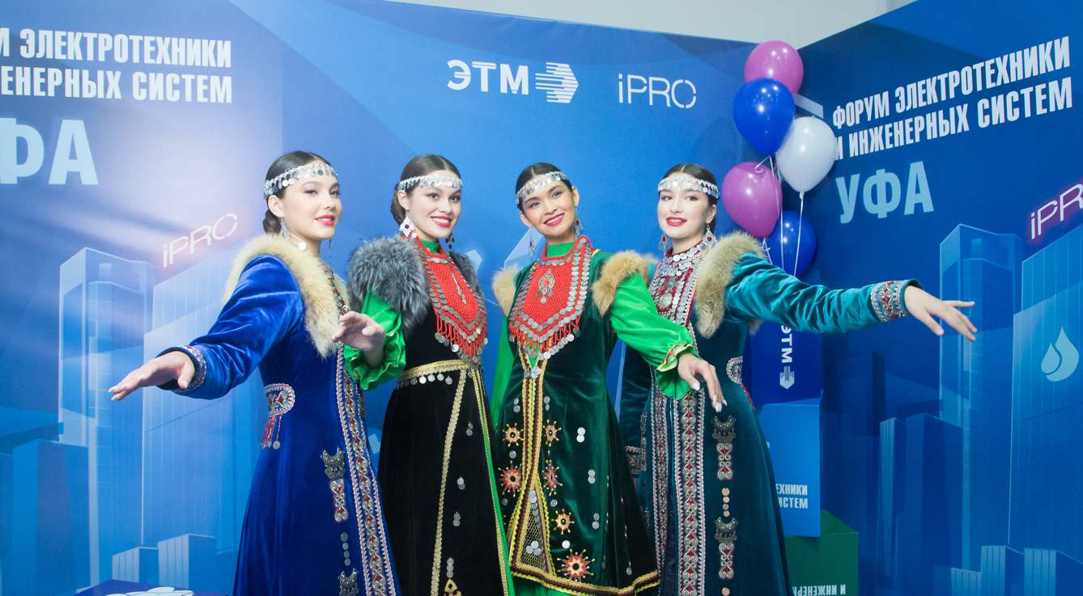

Отдельный акцент на Форуме был сделан на направлении водо- и теплоснабжения. «Лидерство ЭТМ на рынке электротехники не вызывает сомнений, — отметил директор по продажам регионального центра Поволжье Владимир Рогов, — Сегодня нам важно заявить о себе в сегменте инженерной сантехники, вентиляции и кондиционирования. Для этого у нас есть все необходимое: впечатляющий портфель брендов, экспертная техническая и проектная поддержка, цифровая платформа. Гости Форума с большим интересом отнеслись к нашим инициативам в этой сфере».

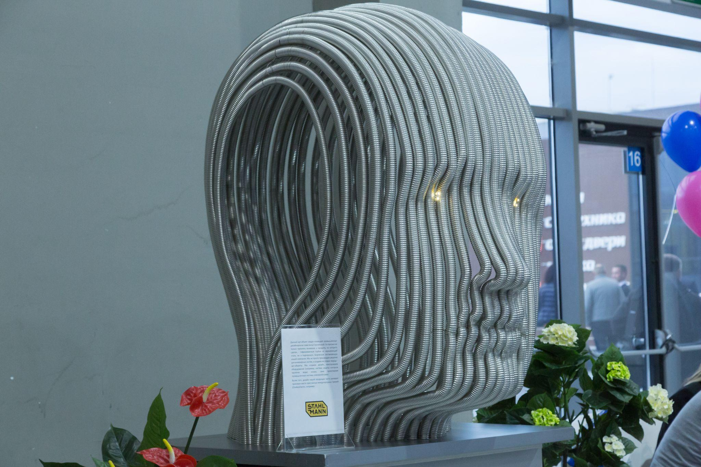

Выставочная часть Форума объединила стенды более 90 брендов — от электротехники и крепежа до систем безопасности и инженерной сантехники.

Помимо стендов производителей с образцами материалов и оборудования много внимания гостей привлек Зал кабель-контроля, где в режиме реального времени шло тестирование кабеля, а также бизнес-интенсив для монтажников, в котором приняли участие популярные блогеры.

